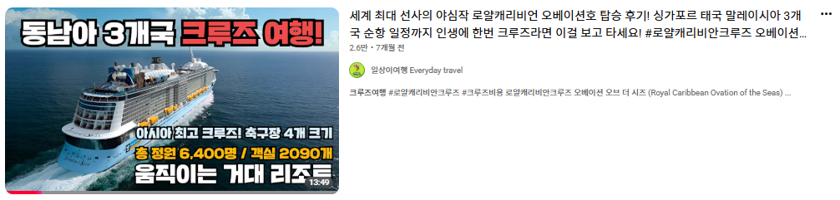

세계 최대 선사의 야심작 로얄캐리비언 오베이션호 탑승 후기! 싱가포르 태국 말레이시아 3개국 순항 일정까지 인생에 한번 크루즈라면 이걸 보고 타세요! #로얄캐리비안크루즈 오베이션호
2.6만7개월 전

일상이여행 Everyday travel
크루즈여행 #로얄캐리비안크루즈 #크루즈비용

일상이여행 Everyday travel
@everyday_travel•구독자 30만명•동영상 1.2천개
▶브랜디드 촬영 및 여행지 소개 협찬 문의 bestdon@naver.com
...더보기
instagram.com/ilsangtravel
외 링크 2개
구독중
가입
커뮤니티

영상에 대사가 없고, 자막만 나옴

댓글 17개

댓글 추가...

@everyday_travel님이 고정함
@everyday_travel
7개월 전
◎ 로얄캐리비안크루즈 패키지 상품 안내

현재 하나투어 에서 싱가폴에서 출발하는 2가지 상품을 판매중입니다.

※크루즈 문의 및 예약

하나투어 공식인증예약센터 '하나샘투어'
전화상담 : 1551-1730
카톡상담 : 카톡에서 하나샘투어 검색 ​

중요!!! 일상이여행 구독자라고 말씀하시면 2인 이상 예약 시
14만원 상당의 캐리어를 예약자(본인)에게 선물로 드립니다.

◎ 상세 설명 링크
https://m.site.naver.com/1QXLe

◎ 동남아 (싱가포르/말레이시아) 크루즈 + 인도네시아 바탐 연계 7일

1일차: 싱가포르 도착 & 관광
2일차: 싱가포르 관광 & 크루즈 탑승
3일차: 말레이시아 페낭 도착 및 관광
4일차: 크루즈 전일 해상
5일차: 싱가포르 도착 및 관광
6일차: 인도네시아 바탐 관광
7일차: 한국 도착

※ 패키지 상세 내용

① 싱가포르항공(SQ) 직항편 이용
② 로얄캐리비안 오베이션호(168,000톤급) '발코니 선실' 이용
③ 크루즈 선상팁 $56/인 무료 포함
④ 동남아 (싱가포르, 말레이시아) 관광 포함
⑤ 다양한 문화가 공존하는 '싱가포르' 호텔 1박 및 관광 포함
⑥ 새로운 여행지로 각광받고 있는 '인도네시아 바탐섬' 호텔 1박 및 관광 포함
⑦ 성인 14명 이상 모객시, 하나투어 크루즈 인솔자 동행
⑧ 온전히 여행에 집중할 수 있는 '노쇼핑'과'가이드 팁 포함' 일정
⑨ 3억원 국외 여행자 보험 가입

◎ 동남아 (싱가포르/말레이시아/태국) 3개국 크루즈 7일

1일차: 싱가포르 도착 & 관광
2일차: 싱가포르 관광 & 크루즈 탑승
3일차: 말레이시아 페낭 도착 및 관광
4일차: 태국 푸껫 도착 및 관광
5일차: 크루즈 전일 해상
6일차: 싱가포르 도착 및 관광
7일차: 한국 도착

※ 패키지 상세 내용

① 싱가포르항공(SQ) 직항편 이용
② 로얄캐리비안 오베이션호(168,000톤급) '발코니 선실' 이용
③ 크루즈 선상팁 $74/인 무료 포함
④ 동남아 3개국 싱가포르, 말레이시아, 태국 크루즈 일정
⑤ 싱가포르 필수 관광 코스 전체 포함
⑥ 도심 속 편안한 휴식, 싱가포르 4성급 인기 호텔 1박
⑦ 싱가포르 맛있는 여행_카야토스트, 페라나칸식, 스팀보트, 바쿠테
⑧ 성인 14명 이상 모객시, 하나투어 크루즈 인솔자 동행
⑨ 온전히 여행에 집중할 수 있는 '노쇼핑'과'가이드 팁 포함' 일정
⑩ 3억원 국외 여행자 보험 가입
3
답글


@kum-andrea
7개월 전
이런 영상 덕분에 오늘 하루가 더 따뜻해졌어요.
저도 마음을 움직이는 순간들을 영상으로 기록하려 노력하고 있어요 
1

답글
·
답글 1개


@yurisori
7개월 전
첫장면부터 압도되는 영상미에 감탄을!!
언젠가 크루즈여행 떠날 날을 그리며~~~
영상으로 먼저 만족하고 갑니다^^
1

답글
·
답글 1개


@진서연-k4h9p
6개월 전
이 여행사도 알아봐야겟성
2

답글
·
답글 1개


@park61b
7개월 전
크루즈 여행 소개는 볼 때마다 나도 모르게 입을 헤헤 벌리고 있네요. 소개해 준 크루즈선의 크기와 그 안에 다양한 볼거리, 즐길거리, 먹거리에 압도됩니다. 알아보니 가격도 비교적 손에 잡힐정도로 다가온 것 같은데 꼭 기회를 만들어 가족과 가봐야겠어요. 
1

답글
·
답글 1개


@진서연-k4h9p
6개월 전
설레내요
힘든일 많아서 저도 저날짜에 오베이션호 타기로 햇구

가격은 좀 틀리구요
다른여행사 통해 진행 사실 쳇지피티 가 경로 알려줘서 로얄캐리비안 8월 계약햇구 이제 한달 남앗내용

해외여행 네번째에 크루즈 탑승이구 동남아는 이제 캄보디아 위험하니 최소 싱가폴 로 눈을 높여야 함
2

답글
·
답글 1개


@진서연-k4h9p
6개월 전(수정됨)
저한테 주는 선물이랄까? 정찬 포멀나이트때 좋은 양복도 준비햇음 빨리가고 싶내용 혼자 갑니당
2

답글
·
답글 1개


@aesculapius11
4주 전
26년10월부터 다시 운항하나요?
답글
·
답글 3개

